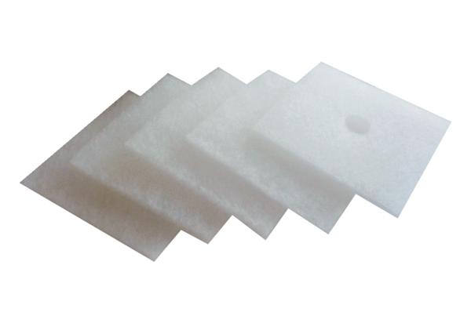Luftfilter, Ersatz ZF 60/100 GroßpackungVerpackungseinheit: 100 StückSortiment: B
Artikelnummer: 0093.0885Hersteller: MAICO

